Отчет по практической работе.
Базы данных и SQLAlchemy.

Выполнил: Матафонов Денис, РИ-380013.

В данном отчете приведены решения задач из презентации по SQLAlchemy с конференции PyCon 2013.

Часть 1. Engine Usage.

В первой лекции показывается, как создать базу данных из alchemy и обращаться к нему при помощи sql-запросов.

Задание такое:
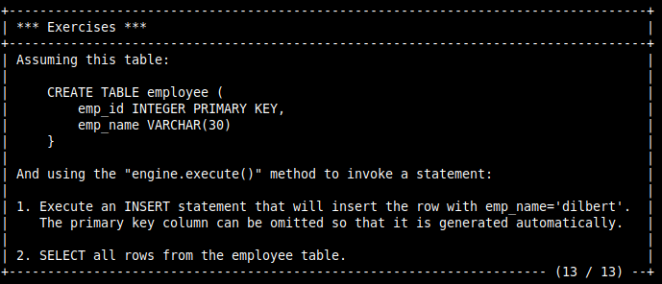

Необходимо добавить в таблицу работников запись про Дилберта, первичный ключ создастся автоматически. Затем необходимо выбрать все строки в таблице.

engine.execute("insert into employee (emp_name) values (:emp_name)", emp_name='dilbert')

res = engine.execute("select * from emloyee")
res.fetchall()

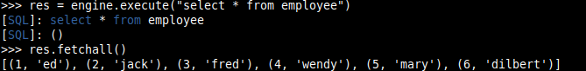
Действительно, запесь про Дилберта добавлена.
2. Metadata

В этой презентации речь идет об объектах, которыми может быть представлена база данных в Python.

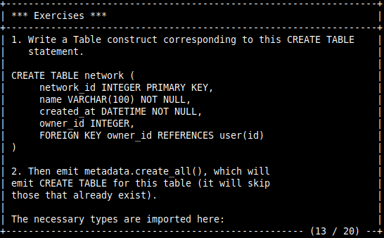

Необходимо написать конструктор таблицы, соответсвующей данной схеме, и создать таблицу с помощью create_all().

network_table = Table('network', metadata,
Column('network_id', Integer, primary_key=True),
Column('name', String(100), nullable=False),
Column('created_at', DateTime, nullable=False),
Column('owner_id', Integer, ForeignKey('user.id'))
)

engine = create_engine("sqlite://")
metadata.create_all(engine)

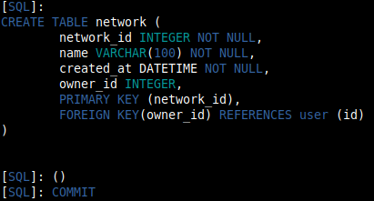
Таблица создана и помещена в базу sqlite.

Во второй части лекции рассматривается рефлексия полученных метаданных, т. е. можно «достать» структуру таблиц обратно.

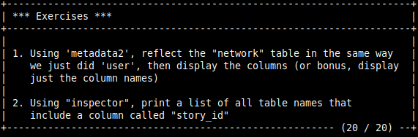

В первом задании необходимо получить структуру таблицы «network» и отобразить её столбцы. Во втором — напечатать список таблиц, имеющих столбец story_id, при помощи инспектора.

network_reflected = Table('network', metadata2, autoload=True, autoload_with=engine)

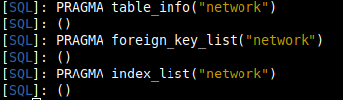

print(network_reflected.c)

inspector.get_columns('story')

Чтобы получить только названия таблиц:

for table in inspector.get_table_names():
for column in inspector.get_columns(table):
if column["name"] == "story_id":
print(table)
break
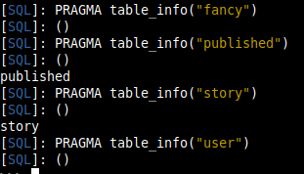

3. SQL-expressions.

В этой презентации показано, как получать SQL-выражения при помощи абстракций SQLAlchemy.
____________________________________________________________________

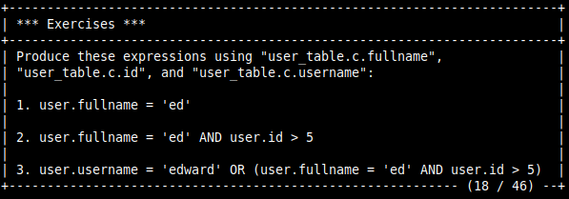

В этом упражнений нужно произвести SQL-выражения для следующих записей:
1. Для user с именем ed;
2. Для user с именем ed и id больше 5;
3. Для user с именем пользователя edward или условиями пункта 2.

exp1 = user_table.c.fullname == 'ed'
print(exp1)
res1 = exp1.compile().params
print(res1)

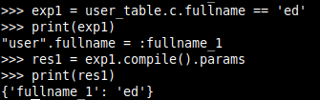

Используем стандартные логические операнды:

exp2 = ((user_table.c.fullname == 'ed') & (user_table.c.id > 5))
print(exp2)
res2 = exp2.compile().params
print(res2)

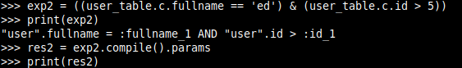

А здесь — функции из SQLAlchemy or_ и and_:

exp2 = or_(
(user_table.c.username == 'edward'),
and_(user_table.c.id > 5, user_table.c.fullname == 'ed'))
print(exp2)
res2 = exp2.compile().params
print(res2)

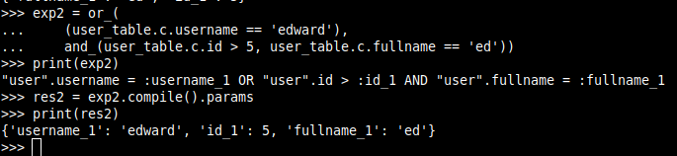

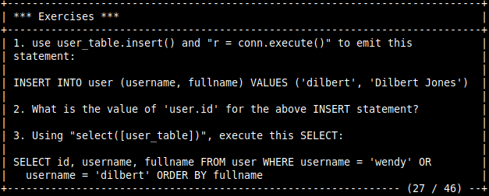

В этом задании необходимо:
1. Добавить запись о Дилберте Джонсе с помощью insert;
2. Узнать, какое будет сгенерировано id для этой записи;
3. Сформировать select-запрос по приведенным условиям.

conn.execute(user_table.insert().\
values(username='dilbert', fullname='Dilbert Jones'))

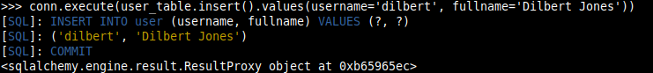
Чтобы узнать, какое id получил Дилберт, сделаем select по его имени и выберем столбец с id.

select_dilbert_id = select([user_table.c.id]).\
where(user_table.c.fullname == 'Dilbert Jones')
conn.execute(select_dilbert_id).fetchall()

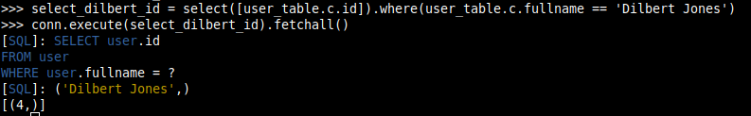
Запись про Дилберта имеет, таким образом, id=4. Итретье подзадание:

select_custom = select([user_table.c.id, user_table.c.username, user_table.c.fullname]).\
where(or_(
user_table.c.username == 'wendy',
user_table.c.username == 'dilbert')).\
order_by(user_table.c.fullname)
conn.execute(select_custom).fetchall()

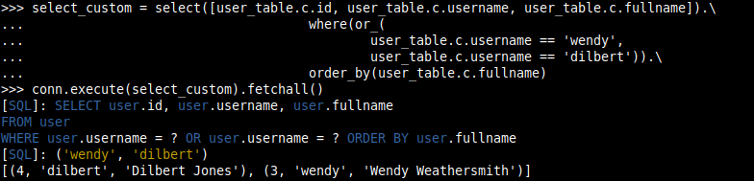

Следующая часть презентации посвящена многотабличности и связям.

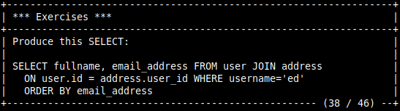

Cоздадим объект обединения таблиц, а потом применим к нему селект.

join_obj = user_table.join(address_table, user_table.c.id == address_table.c.user_id)
select_ex = select([user_table.c.fullname, address_table.c.email_address]).\
select_from(join_obj).\
where(user_table.c.username == 'ed').\
order_by(address_table.c.email_address)
conn.execute(select_ex).fetchall()

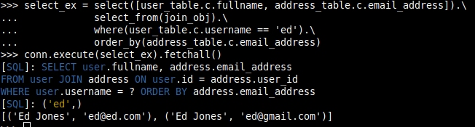
Действительно, получено два отсортированных почтовых адреса Эда.

Далее рассматриваются операции обновления и удаления.

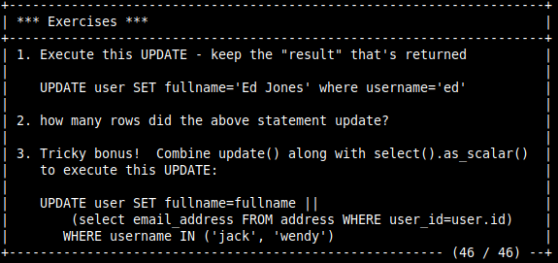

Необходимо обновить определеные записи о пользователях и затем узнать, скольких записей это коснулось. В последнем упражнении предлагается выполнить обновление при помощи функции as_scalar.

update_stmt = user_table.update().\
values(fullname="Ed Jones").\
where(user_table.c.username == "ed")
result = conn.execute(update_stmt)

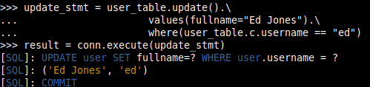

result.rowcount

email_address_sel = select([address_table.c.email_address]).\
where(user_table.c.id == address_table.c.user_id)
updater = user_table.update().\
values(or_(user_table.c.fullname, email_address_sel.as_scalar())).\
where(user_table.c.username.in_(['jack', 'wendy']))
result = conn.execute(updater)
4. ORM
В этой презентации рассматривается использование ORM SQLAlchemy — модели, сопоставляющей объекты Python и таблицы баз данных.
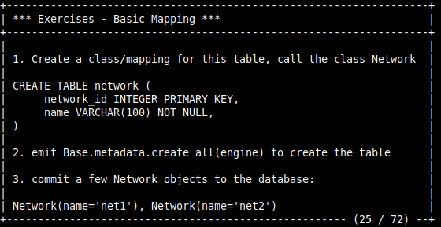
В этом задании необходимо написать класс объекта Network, создать на его основе таблицу в БД и добавить в нее пару записей.
Для решения первого упражения создаем базу, потом объект, принимающий её, затем создаем движок базы данных и добавляем к нему объект.
Base = declarative_base()

class Network(Base):
__tablename__ = "network"
network_id = Column(Integer, primary_key=True)
name = Column(String(100), nullable=False)

engine = create_engine('sqlite://')
Base.metadata.create_all(engine)
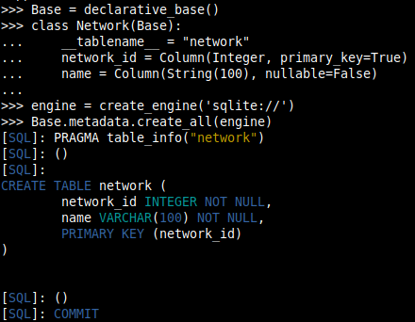
Затем добавляем экземпляры объектов и делаем коммит сессии.
session.add_all([
Network(name='fred'),
Network(name='mary'),
Network(name='wendy')])
session.commit()
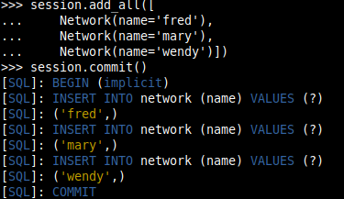
Следующая часть посвящена выполнению запросов через ОРМ.

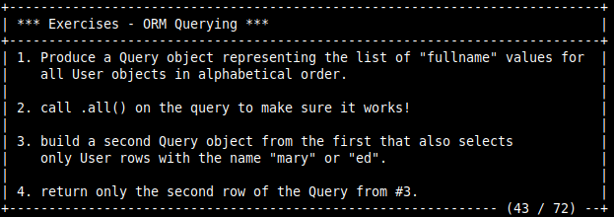
Необходимо создать объект запроса, который предоставляет список полных имен пользователей в алфавитном порядке. Вызвать его полностью методом all(). Затем построить второй запрос, который выберет строки с именем Мэри или Эд, а потом взять вторую запись из него.
query1 = session.query(User.fullname).order_by(User.fullname)
print(query1.all())
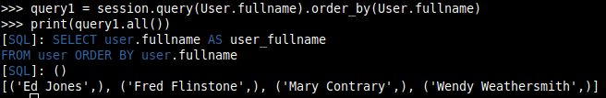
query2 = session.query(User).filter(or_(User.name=='mary',User.name=='ed'))
print(query2[1]) #т.к. индексируется с 0
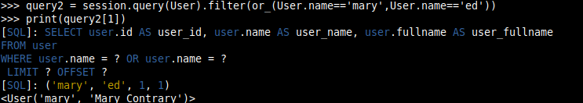
Cледующая часть посвящена мультитабличности.
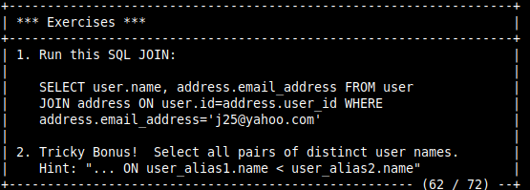
В этом задании нужно выполнить запрос: вернуть имя пользователя и его адрес из объединения соответсвующих таблиц. Как бонус — вернуть все пары с различными адресами.
session.query(User.name, Address.email_address).join(User.addresses).\
filter(Address.email_address == 'j25@yahoo.com').all()

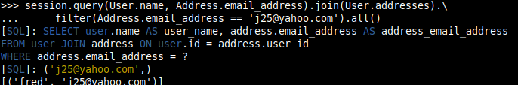
a1, a2 = aliased(User), aliased(User)
session.query(User).\
join(a1).\
join(a2).\
filter(a1.name < a2.name).\
all()
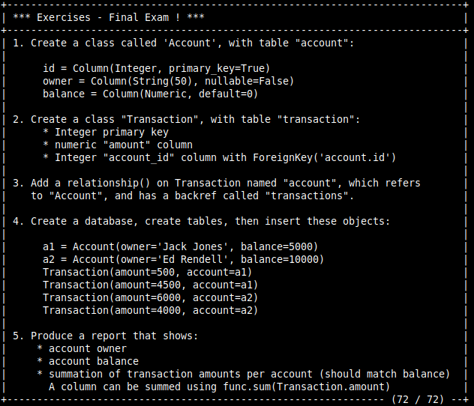

from sqlalchemy import Integer, String, Numeric

base = declarative_base()
engine = create_engine("sqlite:///final.db")
connection=engine.connect()
class Account(base):
__tablename__ = 'account'
id = Column(Integer, primary_key=True)
owner = Column(String(50), nullable = False)
balance = Column(Numeric, default=0)
def __repr__(self):
return "<Account(%r, %r)>" % (self.owner, self.balance)
class Transaction(base):
__tablename__ = 'transaction'
id = Column(Integer, primary_key=True)
amount = Column(Numeric, nullable=False)
account_id = Column(Integer, ForeignKey(Account.__tablename__ + '.id'), nullable=False)
account = relationship('Account', backref="transactions")
def __repr__(self):
return "Transaction: %r" % (self.amount)
base.metadata.create_all(engine)
session2=Session(bind = eng)
ac1 = Account(owner='Jack Jones', balance=5000)
ac2 = Account(owner='Ed Rendell', balance=10000)
session.add_all([
ac1, ac2,
Transaction(amount=500, account=ac1),
Transaction(amount=4500, account=ac1),
Transaction(amount=6000, account=ac2),
Transaction(amount=4000, account=ac2)])
session.flush()

query = session.query(Account.owner, Account.balance, func.sum(Transaction.amount)).\
join(Transaction).\
group_by(Transaction.account_id)
print(query.all())

